D’an 28 a viz Mezheven

- War-dro 202, merzherenti, sant Irenaioz, eskob Lugdunon, doazhour eus an Iliz.
Gouez da sant Jerom e oa diskibl da sant Polikarpoz e Smirna hag hemañ en doa anavezet e-unan sant Yann Avielour. Beleg e oa e Lugdunon pa voe anvet eskob eno war-lerc’h sant Potin e 177. Gant ar verzherenti e voe kurunennet e oberenn a deologour hag a bastor.
En e oberenn e pemp levrenn anvet Adversus Haereses e kaver danvez e stourm "a enep an disivoudoù" evit ma vefe anavezet "ar prezegerezh diazezet war an Aviel" ha bet kadarnaet gant warlerc’hidi abostolek pastored Iliz Roma "ma rank pep Iliz all bezañ emglev ganti" emezañ
Diskleriet eo bat doazhour an unaniezh gant ar pab Frañsez d’an 21 a viz Genver 2022.

- War-dro 202, da vare an impalaer Septimus Sever, Merzherion Aleksandria : ar gatekizidi Plutark, Serenus, Heraclid, Herais hag un eil Serenus, an nevez-kristened Heron, ar werc’hez Potamiana hag he mamm Marsella, ha c’hoazh ar milour kanttroet Basilid. Holl anezho diskibled Orijen.

- War-dro 560, santez Tekild (Gl. Téchilde, Théodechilde pe Telchilde), rouanez. Merc’h Thierry I^{añ} roue Aostrazia, ha Suavegotha Burgondia, e timezas gant Radiger, roue ar Varned e Bro-Suis hiziv. Diazezañ a reas abati Saint-Pierre-Le-Vif e Sens. Meulet eo bet gant Venañs Fortunat evit he santelezh.

- E 767, sant Paol I^{añ}, pab.
Genidik eus Roma ha breur Steven II e ziaraoger e rankas en em lakaat dindan gwarez Pepin Grenn a Vro-C’hall e-tal al Lombardiz. Evit gwareziñ relegoù ar sent a c’helle bezañ peilhet er c’hatakomboù en o lakaas da zont gant lid meur en ilizoù ha manatioù ar gêr. Skrivañ a reas d’an impalaer bizantat evit ma voe adsavet kehelerezh hengounel an ikonennoù. Diazezañ a reas kehelerezh santez Petronilh sellet evel merc’h sant Pêr.

- E 1019, e Hasunger e Bro-Hessen en Alamagn, sant Heimrad, beleg penitiour.
Skarzhet eus e vanati, disprizet ha godiset gant kalz a dud e vevas evel ur foll e Krist ken e teuas da vezañ brudet-kenañ.

- Er XIV^{vet} kantved, sant Serj Valaam, higoumen e Rusia, Patrom Bro Finland ez eo.
Genidik eus Bro-C’hres e reas e annez war enezenn bennañ lenn Ladoga, tost da Finland. Skignañ a reas e levenez hag e beoc’h er Spered Santel war ar boblañs tro-dro. Eno e varvas o lezel ur manati a zo unan eus mamennoù manac’helezh Rusia.

- E 1941, en Ukrenia, ar wenvidion Severian Baranyk ha Yoakim Senkivskyj, beleion eus urzh Sant-Yozafat ha merzherion.
Da vare ar renad sovietek e voent toullbac’het betek o marv en abeg d’o fealded da Iliz Roma.

- E Breizh, sant Salaün I^{añ}, roue, merzheriet e 435 er Merzher e Leon. Bez’ e vefe mab-bihan Konan Meriadeg. Dimeziñ a reas gant Oren a c’hanas ar sent Aodren ha Konstantin, Rianwlez, mamm sant Ildud ha sant Sadorn, ha c’hoazh sant Kebi.
Reiñ a reas degemer da glopenn Sant-Vazhev degaset eus Etiopia. Stourm a reas a-enep d’ar baganiezh o kemer disentezioù a zisplijas da lod eus e sujidi hag en abeg da-se e voe drouklazhet.

- E Breizh, war-dro 658, sant Maelvon pe Malon, eskob Aled, keneil ha kofezour sant Judikael, savour abati Ballon e Baen-Veur e Bro-Roazhon.

- E Breizh, e 617, sant Eostol, manac'h-beleg en abati Gwazel, penitiour e Kernev-Veur, filhor sant Meven.

- En Iwerzhon, sant Krommin (Iw. Cruimín), eskob, diskibl sant Padrig.

D’an 29 a viz Mezheven

- Gouel an ebestel sant Pêr ha sant Paol.
Simon, mab Yonas ha breur Andrev a voe an diskibl kentañ o c’hourbonnañ ar C'hrist, Mab an Doue bev, hag e roas Jezuz dezhañ Pêr da anv.
Saul, Yuzev gredus, deuet da vezañ Paol goude bezañ kejet gant ar C'hrist war hent Damask, a voe Abostol ar broadoù o kemenn d’ar Yuzevion koulz ha d’ar C’hresianed ar C'hrist kroazstaget ha dasorc’het evit hor silvidigezh.
Embann a rejont o-daou Aviel ar C'hrist gant feiz ha karantez hag e voent merzheriet da vare an impalaer Neron : Pêr a voe kroastaget ar penn en traon ha sebeliet er Vatikan er bloaz 64 ; Paol a voe dibennet ha sebeliet war hent Osti e 67.

- E 1045, en Aostria, santez Emma (Hemma pe Gemma) a Sanngau intañvez.
Hag hi eus tiegezh an impalaer germanat sant Herri, e timezas gant kont Sanngau hag o devoe daou vab a voe desavet gant ar gwellañ skouerioù. Intent a rae ouzh ar beorion, sevel ilizoù ha skoazellañ ar manatioù. Goude muntr he gwaz hag he daou vab e tiazezas manati Gürk e Karinthia hag e echuas he buhez eno.

- E Breizh, er VI^{vet} kantved, sant Gourzhiern (Gl. Guntiern), manac'h e Landevenneg.

- En Iwerzhon, er V^{vet} kantved, sant Gwazeg, eskob-abad, Iwerzhonad, diskibl sant Padrig.

- En Iwerzhon, er V^{vet} kantved, santez Cocha, abadez Ros Beanchuir.

- En Iwerzhon: e 936, sant Caonchomhrac (a vefe Kungevrank e brezhoneg) a savas un iliz ; hag e 702, sant Faoldobhair, manac’h e Clochar.

- E Breizh, e 1784, ar bac’hiadez Visanta Ujania Levesque de Saint-James, plac'h yaouank deol-kenañ eus Rozon (Redon) a varvas evel ur santez hag a voe enoret gant ar bobl.

D’an 30 a viz Mezheven

- Kounidigezh Merzherion gentañ Iliz Roma. Bet tamallet e gaou gant Neron da vezañ tangwallet Roma e miz gouere 64 - ur gêr hervez Diskuliadur sant Yann "en em vezve gant gwad testoù Jezuz" - e voent roet d’al loened gouez, dêvet evel bodoù tan e liorzhoù ar gêr da-geñver gouelioù an impalaer pe c’hoazh kroastaget pe lezet etre daouarn o bourevion.

- Sant Marsial, abostolour hag eskob kentañ Augustoritum hiziv Lemojez e Okitania.
Hervez an hengoun danevellet gant Ademarus Engolismensis e vije bet kaset gant sant Pêr e-unan da avielañ Galia. Bez’ e vefe ar bugel a voe diskouezet gant Jezuz evel ur skouer d’an Ebestel, an hini a zalc’has ar banerad bara ha pesket da-geñver burzhud al lieskementiñ, an hini a zalc’has al lien pa walc’has an Arloz treid an Daouzek.
Hervez Gregor Teurgn avat a oa unan eus ar seizh eskob bet kaset gant Roma, da-geñver heskinadurioù Decius, da avielañ Galia er bloavezhioù 250 eleze Martial e Lemojez, Gasian e Teurgn, Trofim en Arles, Paol e Narbon, Saturnin e Tolosa, Denez e Pariz, Aostremon e Clermont.

- E 202, e Roma, da vare an impalaer Septimus Sever, merzherenti sant Bazilid.
Daoust dezhañ bezañ milour ha pagan e kredas difenn ar werc’hez santez Potamiena a oa kaset d’ar marv. Nebeut goude e teuas da vezañ kristen hag e c’hounezas palmezenn ar verzherion.

- Er IVre kantved, e Roma, santez Lusina.
Sebeliañ a reas korf meur a verzher e Roma, en o zouez sant Marsellin, beleg, ha Pêr, ec’holier, hag e adkavas korf sant Bastian a oa bet taolet dre guzh en ur fozell.

- E 670, santez Adela, manac’hez er Brabant.
Ganet en un tiegezh uhelidi e kemeras ar ouel e Neivel (Nivelles) hag e voe kaset da Orp lec’h ma savas un iliz hag ur gouent.

- E 1066, e Vicenzia e Bro-Venezia, sant Teobald pe Tepod a bProvinz (Gl. Provins), beleg ha penitiour.
Ezel eus tiegezh konted Brigia (Brie) ha Campania (Champagne), e tilezas e c’hlad evit mont da birc’hirinañ da Gompostella ha da Roma. Mont a reas da vanac’h e urzh ar gamalduled en Italia.
- E Breizh, er VI^{vet} kantved, sant Kast, Iwerzhonad, manac'h, diskibl sant Jagu.

- E Kembre, er VI^{vet} kantved, santez Aourgan, gwerc'hez.

- En Iwerzhon, sant Failbhe, manac’h.

- E 1646, e Tuburn nepell diouzh London, merzherenti ar gwenvidig Fulub Powel, beleg beneadat, genidik eus Kembre, a voe barnet d’ar marv da vare Charlez I^{añ} Stuart abalamour d’e fealded da Iliz Roma.
A-raok bezañ krouget ez embannas gant lorc’h edo ezel eus urzh sant Benead hag eus Iliz Roma he doa gounezet Bro-Saoz d’ar feiz kristen.

D’ar 1^{añ} a viz Gouere

- E lec’hioù zo : Gouel ar Gwad Prizius.
Briekaet gant lod sent evel santez Katell a Siena (1347-1380) ha santez Mari-Madalen Pazzi (1566-1607), brudet gant sant Gaspard del Bufalo (1786-1837), an deoliezh d’ar Gwad Santel zo bet ateget gant ar pab gwenvidik Pius IX a savelas e 1850 Gouel ar Gwad Prizius d’ar Sul 1^{añ} a viz Gouere goude dezhañ adkavout ar Stadoù Pabel. Gant Pius XI e voe savet d’ar renk daouel eus ar c’hentañ rumm, eleze e-touez gouelioù uhelañ an Iliz. Lakaet gant sant Pius X n’eo ket mui d’ar Sul met d’ar c’hentañ a viz Gouere (gwezhall eizhad sant Yann-Vadezour) e voe tennet kuit da vare adreizh 1969 evit bezañ kendeuzet gant gouel ar Gevrinenn Santel.

- War-dro 450, sant Shenouda (pe Chenoud) Atripe, abad kopt Deir el-Abiad, doueoniour, test kentañ eus Pedenn Jezuz.
Bez’ e voe skrivagner frouezhusañ an hengoun kopt hag aozer pennañ ar vuhez vanac’hel kenvez en Egipt, goude sant Pakom. Kemer a reas perzh e senez Efezos e 431.

- E 533, e Bro-C’hall, sant Tieri (Gl. Thierry), abad, diskibl sant Remi, diazezour ar manati a zalc’h e anv e-kichen Remens (Reims).

- E Breizh, er VI^{vet} kantved, en abati Pontual bet savet gantañ, sant Luner pe Leonor, eskob-abad en Aled, ganet eo war-dro 509 e Penfro e kreizteiz Kembre, mab santez Koupaia hag Hoelog I^{añ} roue ar Vretoned, breur sant Tudual ha santez Serv, eskobet gant sant Devrig.
Adalek e bemp bloaz e voe fiziet e sant Ildud en abati Llanilltud Fawr. Kinniget gant Ildud da sant Devrig, eskob Caerleon, e voe beleget ha diwezhatoc'h eskobet. Dont a reas d'an Arvorig gant 72 manac'h ha diskibled. Dilestret o dije war-dro 535 etre ar Renk hag an Argenon lec'h ma savjont ur manati. Reiñ a reas skoazell da sant Judual heskinet gant Konveur.

- E Breizh, er VI^{vet} kantved, sant Servan, eskob en Aled.

- En hanternoz enezenn Vreizh, er VI^{vet} kantved, sant Servan, abad, diskibl sant Palladius, kelenner sant Kendiern, abostolour inizi Erc'h.

- E Kembre, e Caerleon, en IIIde kantved, merzherenti ar sent Julius hag Aaron, lakaet d’ar marv war-lerc’h merzherenti sant Alban.

- En Iwerzhon, e 493, sant Elill, eil eskob Ard Macha.

- En enez Von, er VI^{vet} kantved, sant Kewez, feizvonnour.

D’an 2^{eil} a viz Gouere

- E 484 e Kartaga, merzherenti sant Liberat, abad, gant e geneiled Bonifacius, diagon, Servus ha Rusticus, iz-diagoned o daou, ar venec’h Rogatus ha Septimus hag ar bugel Maximus. Da vare heskinadeg ar Vandaled, dindan ar roue Hunerig, e voent boureviet spontus ha lazhet abalamour d’o fealded da reizhkredennn ar feiz.

- E 862, sant Swizhun (Sz. Swithin), eskob Caerwynt (Winchester).
Kañseller Egberzh roue Breizh-Veur, mestr kelenner e vab ha kuzulier evit traoù ar relijion e oa pa voe anvet eskob. Anavezet e voe evit strizhentez e vuhez hag e garantez e-keñver ar beorion.

- E Breizh, er VI^{vet} kantved, sant Guntiern pe Kondiern, penitiour en enez-Groe hag e Kervignag, diazezour abati Kemperle.
Mab ur roue eus Kembre, e lazhas dre fazi un niz dezhañ e-pad un emgann. Neuze e tivizas mont da benitiour hag en em dennañ dre guzh. Goude un nebeut bloavezhioù e Breizh-Veur e treuzas ar mor hag en em stalias en Arvorig, da gentañ en enez-Groe. Brud e santelezh a zeuas betek ar roue Grallon a roas dezhañ un dachenn anvet Anaourod a zeuas da vezañ Kemperle, lec'h ma savas ur manati. Galvet gant Gwereg e tieubas Bro-Wened eus ur seurt amprevan a freuze ar vro. Neuze e voe roet dezhañ un tamm douar anvet Vegnag a zeuas da vezañ Kervignag. Eno e savas ur peniti anvet hiziv Lokoyarn lec'h ma varvas.

- E Kembre, war-dro 615, sant Ouzog, eskob-abad Llandaf e Glamorgan) war-lerc'h e eontr sant Teliav, mab Buzig a oa tiern e Kernev-Veur.

- E Kembre, er VII^{vet} kantved, sant Berzhwenn, eskob Llandaf, lerc'hiader sant Ouzog.

- En Iwerzhon, santez Moninna, abadez a orin bikt, a savas Cill-Sléibhe-Cuilinn.

- D'an deiz-mañ gant Keneilezh Jezuz e vez lidet an Tad Juluan Maner.

D’an 3 a viz Gouere

- Er bloaz a c’hras 72, e Milapor e-kichen Madras en India, sant Tomaz, abostol. Ouzhpenn div emelladenn all eus e berzh, e kouna an Aviel greadoù a feiz an Abostol amgredik dirak ar C'hrist dasorc’het da-geñver Pask.
Hervez an hengoun en em ledas e dachenn abostolerezh eus Persia betek India lec’h ma c’hounezas d’ar feiz ar roue Gondopharez a c’hellfe bezañ Gaspar eus an tri roue majed deuet da azeuliñ ar Mabig Jezuz. Kristenion Malabar a wel ennañ o abostol diazezour.

- E deroù ar marvezh kristen, ar sent Gaspard, Melkior ha Baltazar, hag int Majed a zeuas da azeuliñ ar Mesiaz nevez ganet e Betleem. O relegoù a voe kaset da gKolun en Alamagn lec’h ma vezont kehelet en iliz-veur.

- War-dro 304, e Tras er Balkanoù (hiziv e Turkia), merzherenti sant Memnon.
Goude bezañ bet gonezet d’ar feiz gant sant Sever e voe barnet d’ar marv gant eizh kristen ha tregont. Troc’het o daouarn hag o zreid e voent taolet en tan.

- En IIIde kantved, sant Anatol, eskob Laodikea e Siria. Lezet en deus skridoù leun a furnezh.

- E 683, e Roma, sant Leon II, pab, diuzet e 681.
Dalc’het eo bet koun eus e berzhioù naturel mat hag eus e vertuzioù. Prezeger gouiziek, den desket kenkoulz e gresianeg hag e latineg, mignon ar baourentez hag ar beorion e kaougantas trede Goursenez Kêrgustentin.

- E Breizh, er VI^{vet} kantved, ganedigezh en neñvoù sant Guntiern pe Kondiern a vez lidet d’an derc’hent.

- E Kembre, V^{vet} kantved, sant Beblig, feizvonnour e Caernarfon.

- War-dro 474, sant German enez Vanav, eskob, a voe kaset gant sant Padrig da avielañ enez Vanav.

- En Iwerzhon, santez Dartine, maouez santel.

- En Iwerzhon, en XII^{vet} kantved, sant Maelver Ógormán (Iw. Maolmhuire o talvezout gwaz ar Werc’hez Varia), abad Cnoc, e bro Lugmadh, savour ul levr war ar verzherion e gwerzennoù iwerzhonek.

- En VIII^{vet} kantved, sant Guthagon, penitiour iwerzhonad a vevas e-kichen Bruge (Bruges) e Flandrez. Burzhudoù a c’hoarvezas war e vez.

D’ar 4 a viz Gouere

- Er IVre kantved, sant Florentius, eskob kentañ Kaorz (Cahors) en Okitania. Meulet e voe gant sant Paolin e uvelded a galon, e nerzh er c’hras o tont eus Doue ha kuñvder e gomzoù.

- E 740, sant Andrev Kretoz, eskob Gortuna (Gortyna) en enezenn Lesbos. Dre e brezegenoù hag e veulganoù e kanas meuleudioù Doue hag ar Werc’hez Vari, Mamm Doue.

- War-dro 1004, sant Atanazios Menez Athos, higoumen. Degas a reas ar vuhez penitiour war vMenez Athos hag e skrivas ur reolenn (Typicon) a startaas diorreadur ar vanac’helezh eno.

- E 1336, santez Elizabed, rouanez Portugal, nizez vihan santez Elizabed Hungaria.
Dimezet d’he daouzek bloaz d’ar roue Denez a Bortugal, ur rouler anezhañ, ez eas he buhez penn-da-benn gant al labour hag ar bedenn evit ar peoc’h el ledenez iberiat. Mervel a reas e kouent ar C’hlaradezed e Coïmbra a oa bet diazezet ganti.

- War-dro 725, e Bro-Artes, santez Berta, abadez.
Genidik eus Bro-dTherwane (Thérouanne) ez eas da vanac’hez, goude marv he gwaz, gant he merc’hed Gertruda ha Deotila er manati gouestlet d’ar Werc’hez he doa lakaet de sevel e Blanguy. Goude un nebeut bloavezhioù a abadelezh en em dennas serret en ul logell.

- E 1925, e Torino, sant Pêr-Jorj Frassati, emsaver yaouank er c’hevarzheoù katolik, bet santelezhet gant Leon XIV d’ar 7 a viz Gwengolo 2025.
Strivañ a reas a holl galon evit reiñ testeni d’e feiz er gevredigezh, aketus bepred da skoazellañ ar beorion hag ar glañvourion ha kement-se betek bezañ sammet gant ur seizi saezhus.

- Gouel Sant-Varzhin-an-hañv e koun eus e eskobadur e 371, eus dedi ar vrientiliz, d'ar 4 a viz Gouere 470, savet gant an eskob Perpetuus, gant treuzlec’h e relegoù.

- E lod eskobiezhoù e veze lidet gwezhall Kenkounidigezh an holl bibion (gant an oferenn Pro aliquibus Locis)

- E Breizh, er VI^{vet}-VII^{vet} kantved, sant Goulven pe Goulc'hen, eskob-abad e Leon, mab Glaodan ha Gologwenn, breur santez Perounell, penitiour e-kichen Lesneven er barrez a gemeras e anv Goulc'hen, marvet e Sant-Ider e Bro-Roazhon.

- En Iwerzhon, er VII^{vet} kantved, sant Fionnbharr – a vefe Gwennvarr e brezhoneg - manac’h.

- Ar sent Wino ha Plechelm, Iwerzhoniz o daou, ha sant Odger, Saoz, menec’h a savas ur manati er VII^{vet} kantved, e Roermond en Izelvroioù.

- E Breizh: Dedi iliz-veur Kastell-Paol e Bro-Leon.

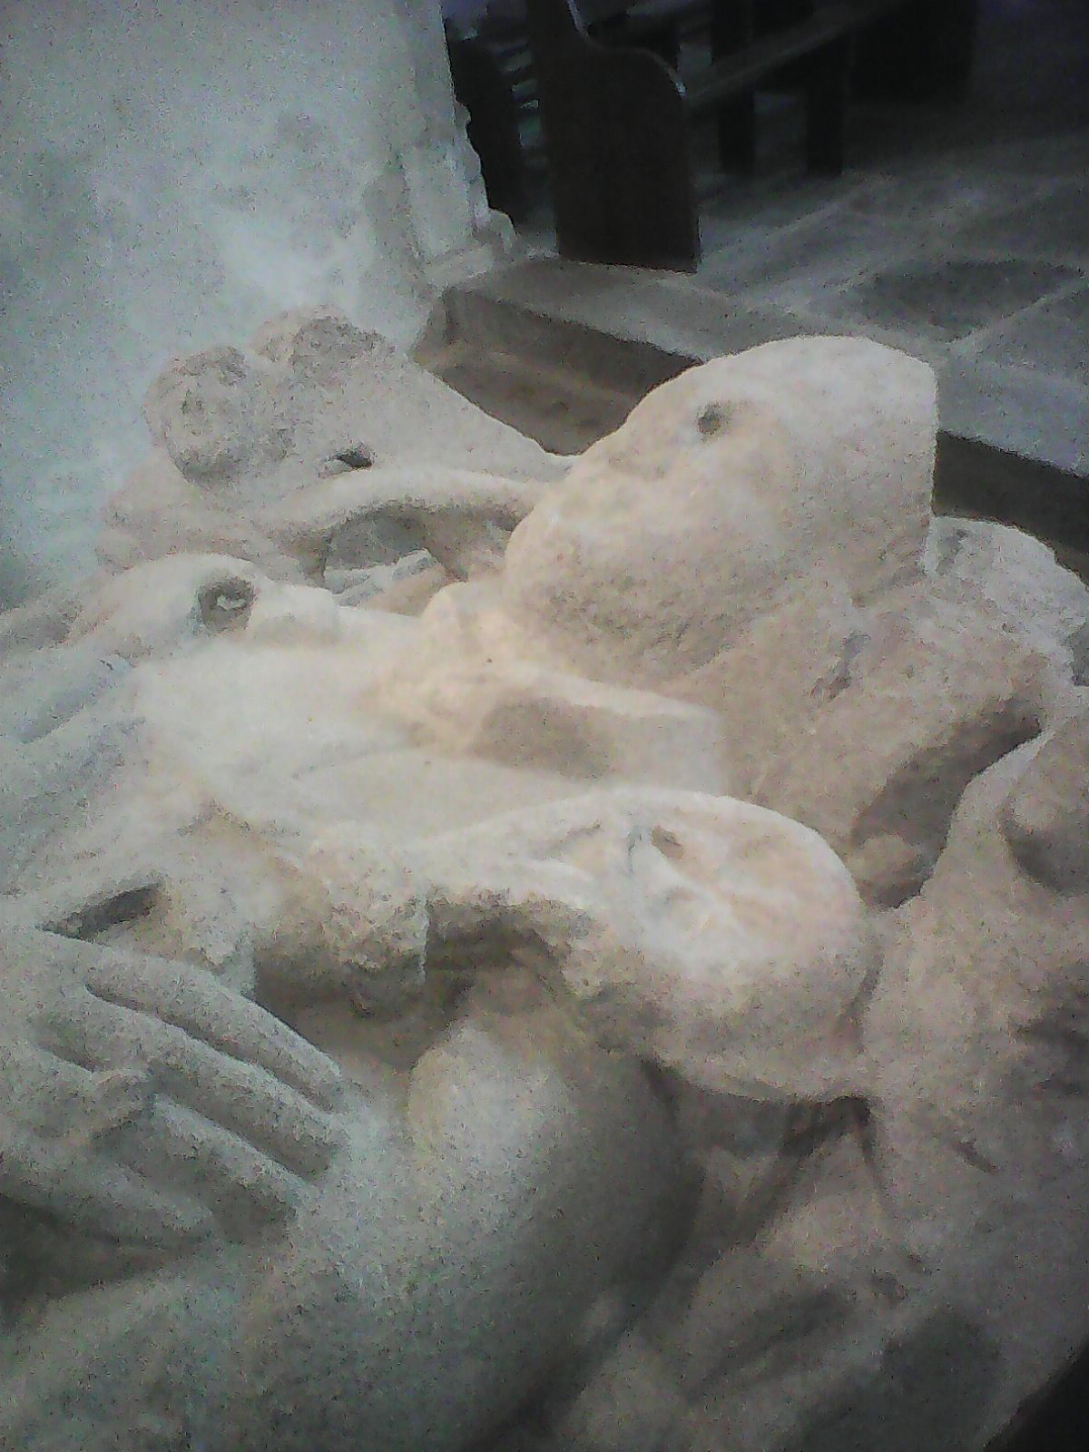

Sant Lunaer

Gouel kumun gant an Ilizoù bizentat. A veze lidet endeo da-geñver ar pab sant Leoñs, marvet e 461.
Daoust ma vez merket e ouel d’an 3 e vo lidet d’an 2 abalamour da ouel sant Tomaz abostol.

